如何采集电机相电压
基于磁链的估算方法，估算会用到静止坐标系或者旋转坐标系下的电压，这个电压的精度受到死区，MOS开关延迟等非线性因素的影响，尤其低速下精度不足，给位置估算带来了较大困难。
TI的fast观测器在客户端评价很好，其中低速为了能克服非线性因素的负面因素，会通过ADC采样三相反电势，获取真实相电压，用于替代电流环输出的参考电压，提升低速的观测器精度。
本篇文章，看看TI是如何采样端电压的。

正文：
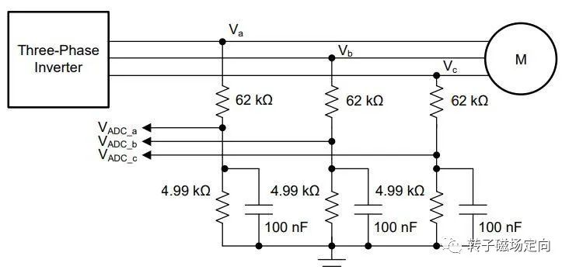
TI 端电压采样电路
上图是典型的TI在FAST方案使用的端电压采样电路，电阻分压再加一级低通滤波，进入了ADC采样通道。
一般来说，逆变器的开关频率是10到20kHz，使用的滤波器电路的低通截止频率为：
按照常规的理解，这个方案是344Hz的低通滤波器，那么相电压的电角频率应该远低于344Hz，才能避免相位的过度滞后和幅值衰减。
搭建仿真模型：
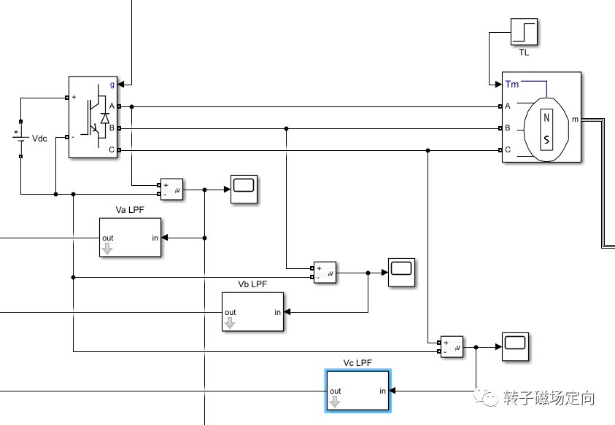
图2 端电压采样电路
为什么要加低通滤波电路呢？
如果不加滤波电路，实际输出的端电压是PWM波，一般在下桥开通的时刻去采样，那么ADC采样到的端电压全部是0；
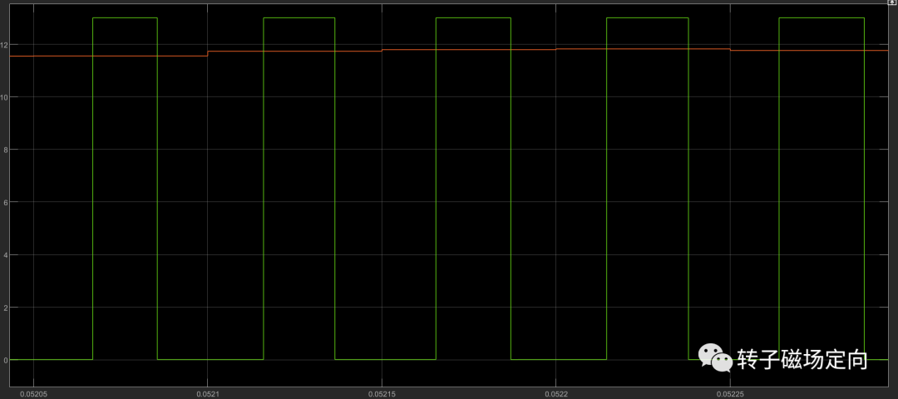
ADC离散采样点
上图中，绿色是端电压，红色是相电流，红色的突变时刻，就是ADC触发时刻。离散的采样点，可以看出来每次端电压为零的时刻，并且是中点时刻，便是ADC触发的时刻。所以直接用ADC采样端电压，得到的结果就是0.
加入低通滤波器，明显不一样了：
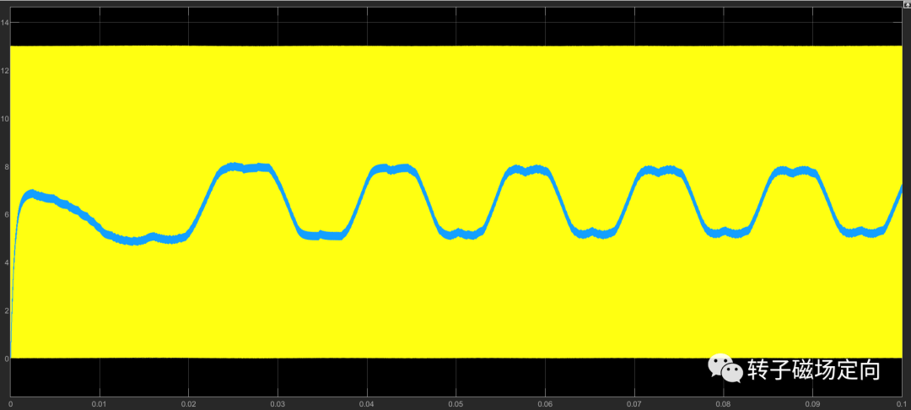
滤波后的相电压
滤波之后，端电压不再是离散的PWM波形，还是连续的波形，那么ADC虽然是离散触发，一定能采样到数据。
获取了三相端电压之后，经过计算，获取alpha和beta电压，并且和电流环输出的参考电压进行比较：
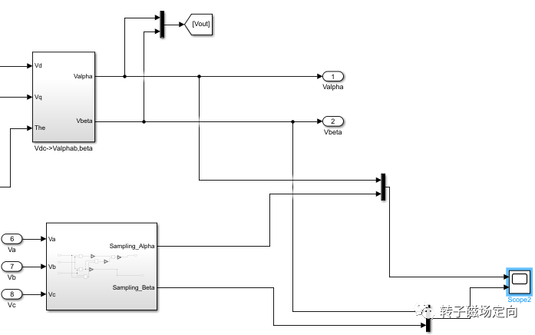
采样后计算的alpha/beta电压和参考电压比较
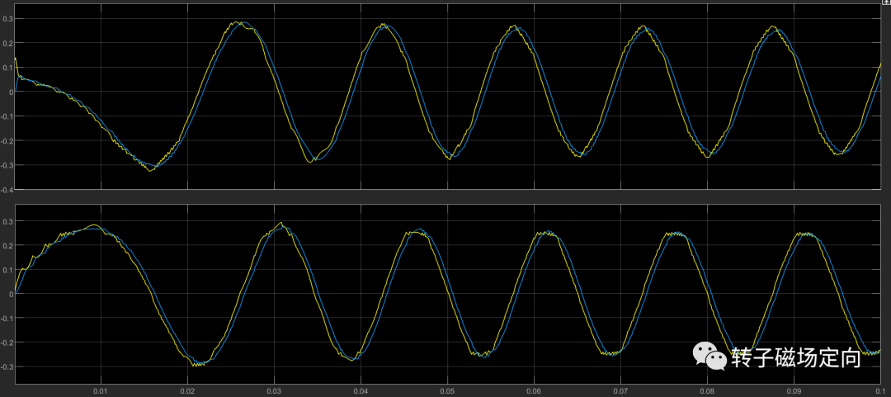
波形比较
上图黄色是alpha的参考电压，蓝色是经过采样后的相电压，经过计算变换得到的alpha电压。下栏是beta轴对比，可以看出采样并计算的电压带有明显的相位滞后，这是低通滤波器造成的。并且低通滤波器是无法省略的。
下面对比估算结果：
无感估算，采用参考电压：
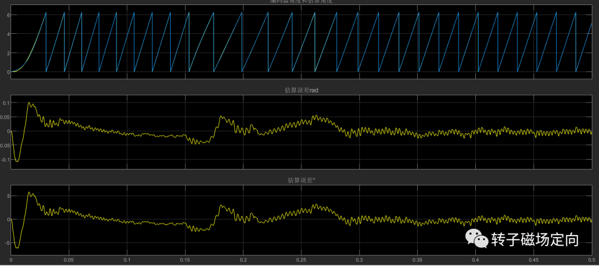
估算误差
上图是采用指令参考电压下无感估算结果，角度误差大约基本接近0；
无感估算，采用采样的相电压计算静止坐标系电压：
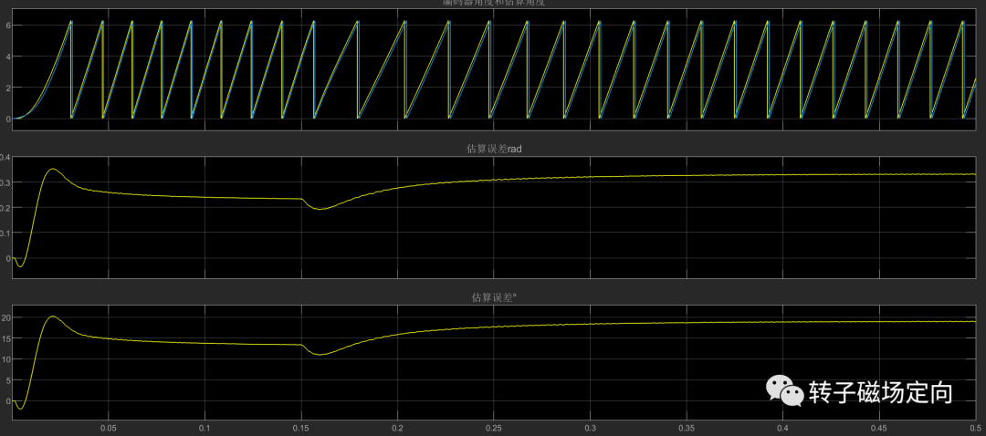
估算误差
从上图可以看到，采样端电压经过变换计算，依然可以得到比较好的估算结果，但是因为低通滤波器带来的滞后，导致了角度误差的有滞后误差，大约20°左右。所以，必须对采样的电压作相位滞后补偿。
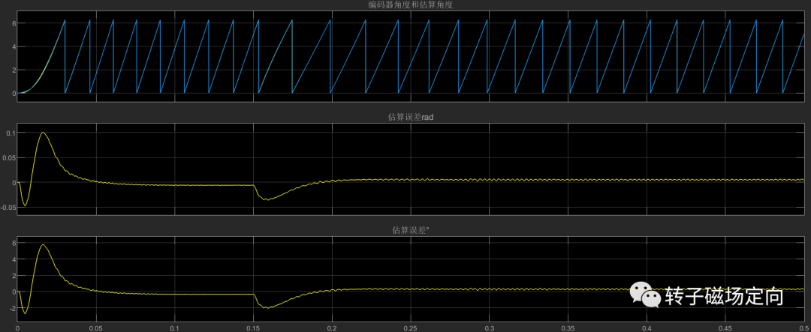
补偿后估算误差
对相位滞后作了补偿之后，已经把估算角度误差基本降到0附近了。

总结
从仿真来看，ADC采样端电压，经过补偿，也可以实现较好的估算误差。实际到工程实践，采样相电压的效果，一方面取决于硬件布板，走线，噪声的影响。另外一方面取决于ADC采样精度，后者恰好是TI的强项，尤其ARM哪怕是M4，在ADC与TI是有一些差距的。如果是M0，ADC的差距就更大了，这个放到以后的文章来分析。
仿真中使用参考电压可以实现较好的效果，是因为Simulink很难模仿MOS开关滞后，死区等带来的非线性因素的负面影响。关于改变死区对参考电压的影响，以及和端电压采样的对比，会在后面文章中进行。实际使用，用参考电压也需要克服诸多负面因素才能带来较好的效果。

